Pizza Shop feladat

1. Importáld a „pizzashop.ods” munkafüzetet a MySQL adatbáziskezelőbe egy „pizzashop” nevű adatbázisba!

* A kulcsokat állítsd autoincrement tulajdonságúra!
* 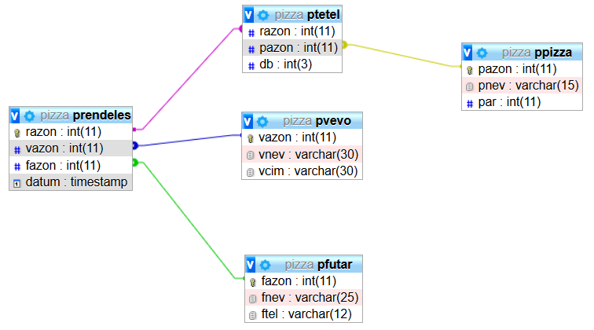Alakítsd ki a táblák közötti kapcsolatokat!

1. ábra Táblák közötti kapcsolat

1. Hozz létre Windows Form alkalmazást „PizzaShopApp” néven!
2. Készíts Navigációs formot, amellyel a Rendelések, a Vevő vagy a Futár formokat jelenítheted meg!

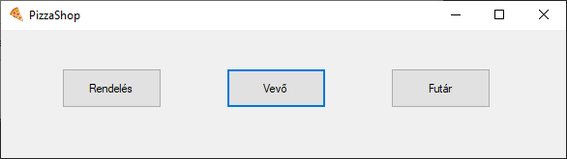

. ábra Navigációs form

1. Készítsd el az alábbi Rendelés formot!

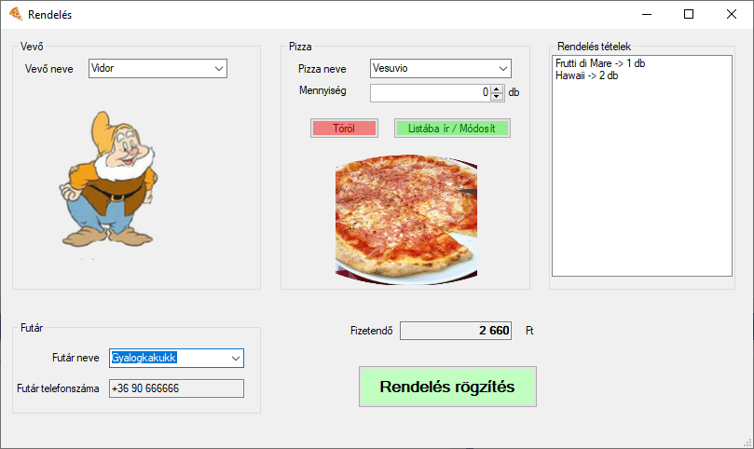

1. Készítsd el az alábbi Vevő formot!

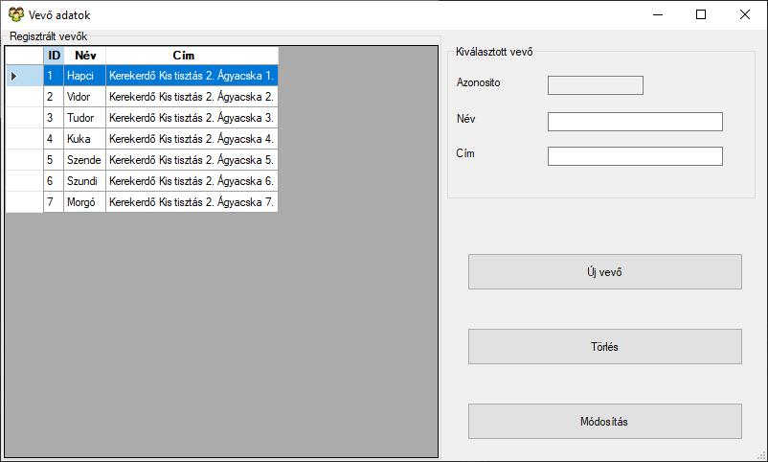

1. Készítsd el az alábbi Futár formot!

